商品导入操作步骤
商品导入分为商品批量导入和商品发布（单个商品）两种方式，下面分别介绍这两种商品导入的操作步骤。
第一步：供应商创建商品导入子帐号
一个供应商下只可以有一个管理员和多个子账号，无论是管理员还是子账号，发布的商品每个账号下面的“我的商品”都能看到，对外发布都是供应商的商品，都可以对商品进行新增、上架、下架、修改、删除等操作。
供应商创建子帐号的具体步骤如下：
（1）供应商用主帐号登录焦煤易购平台，以“天津市电缆总厂第一分厂”为例；
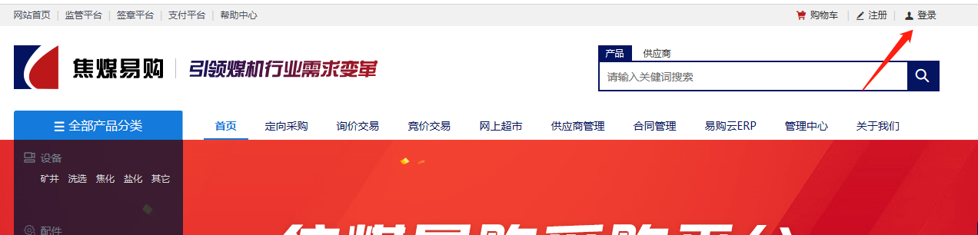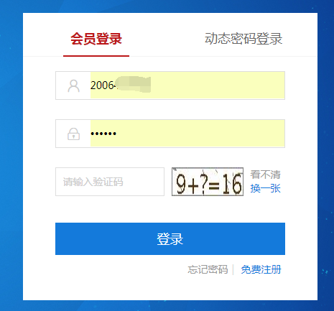
（2）点击左侧“员工账号”进入员工账号页面。
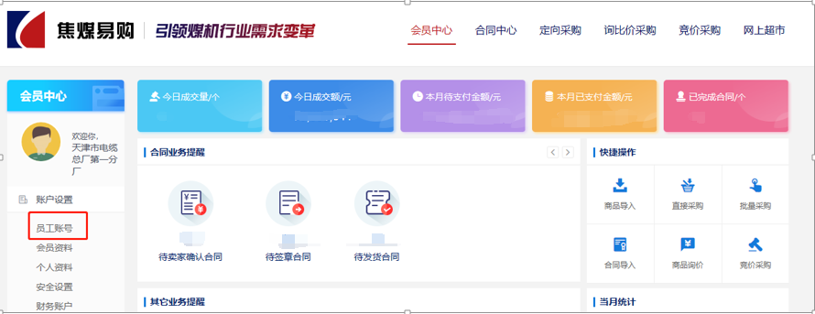
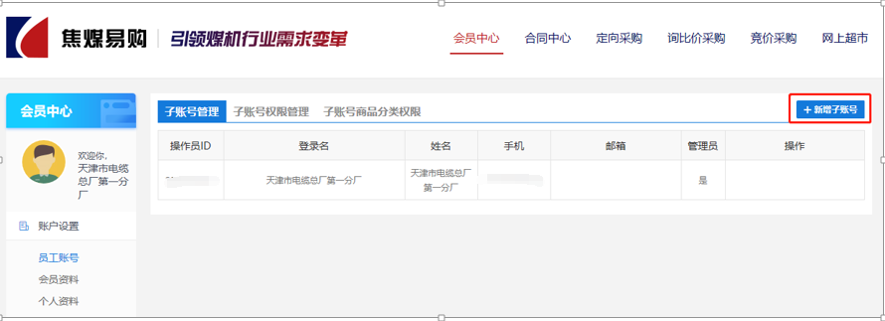
（3）在员工账号界面右上角点击【新建子账号】，出现窗口如下：
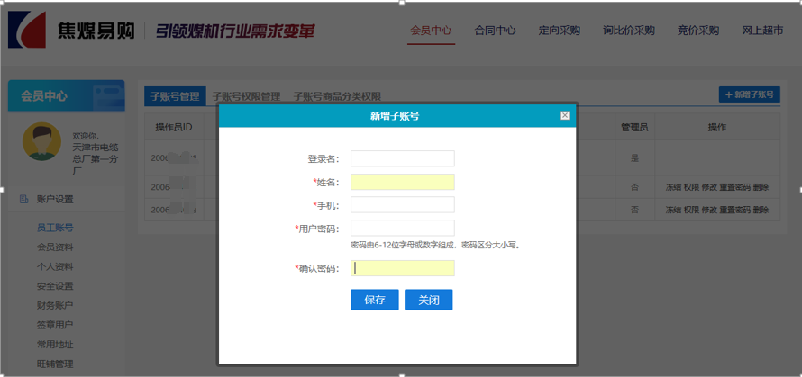
（4）填写登录名、姓名、手机、用户密码和确认密码，点击保存。
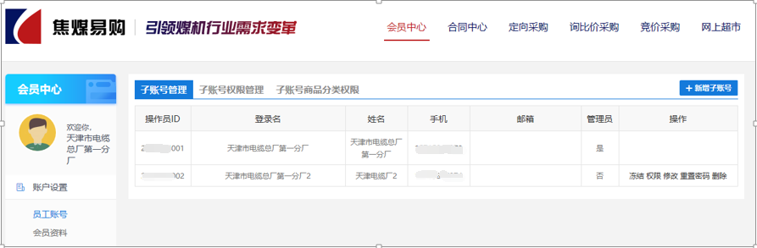
（5）点击“子账号权限管理”，进入子账号权限管理界面。
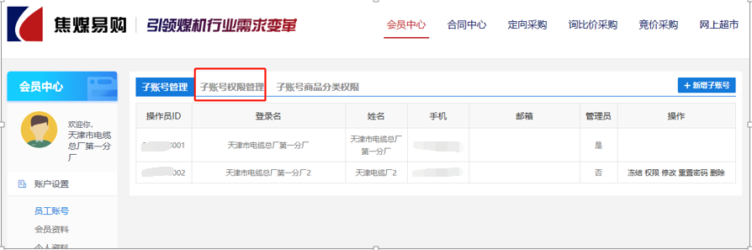
（6）在子账号权限管理界面中选择操作员“天津电缆厂2”，勾选“卖家中心”、“账号设置”、“采购平台”等权限后保存：
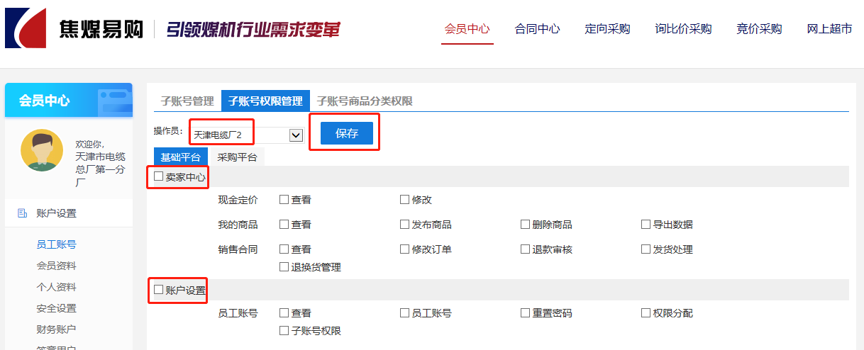
（7）点击“子账号商品分类权限”，即可对子账号的操作商品的权限进行管理，未分配勾选的商品，该子账号下是无法查看价格和操作该商品。可以根据需要来选择某个子账号下可以操作的商品类型。
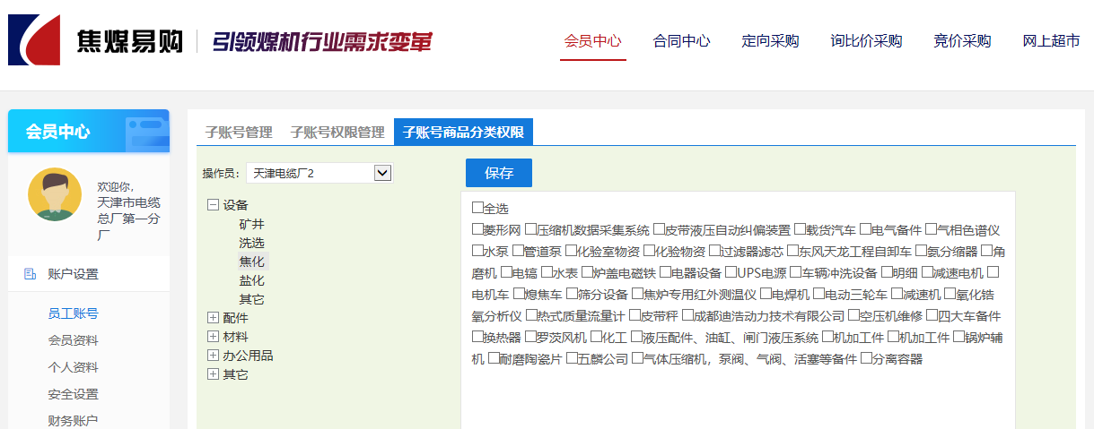
第二步：商品导入过程
1、商品批量导入
（1）供应商若想要上架批量的商品，需要采购商批量导入并选择指定的供应商，这样才会在供应商的“我的商品”中显示，而且批量导入的商品不显示库存数。

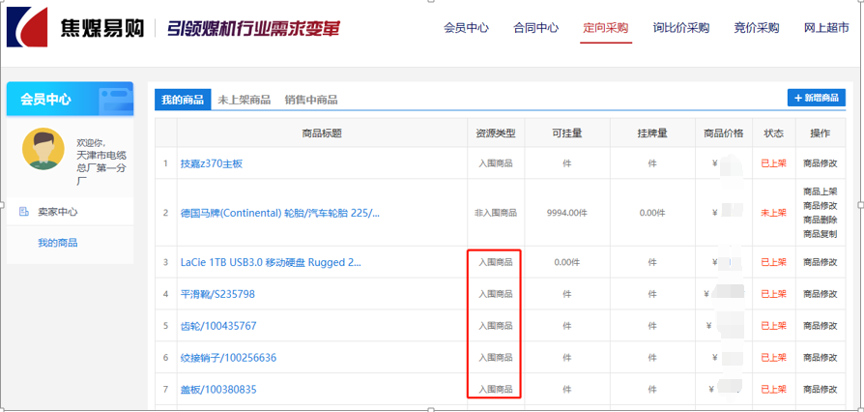
（2）在商品批量导入界面，点击【模板下载】，下载商品批量导入模板，将需要导入的商品填入模板中。
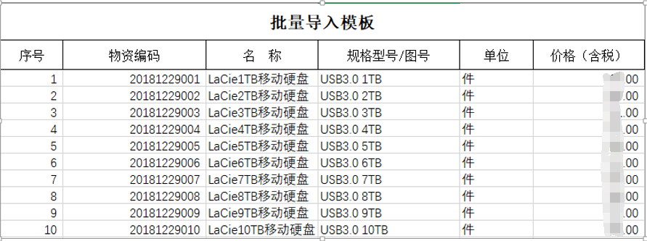
（3）选择商品的分类和供应商，点击【下载模版】，填写好相关商品信息后保存，点击【上传文件】，其中“商品的分类”一、二、三级类目为固定项，后面各级类目可以根据需要进行自定义。选择完毕之后，点击【立即提交】按钮。系统会自动将模板上的商品进行导入。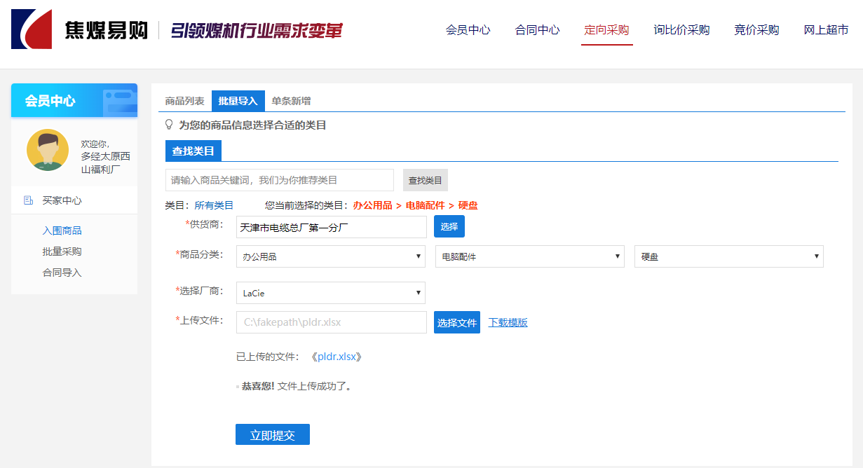
（4）商品导入完成之后，会在供应商“我的商品”中显示已经入围的商品。
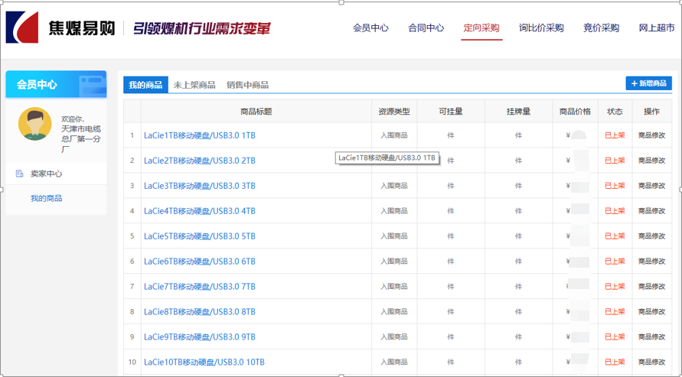
2、商品发布
（1）点击“卖家中心->我的商品->新增商品。
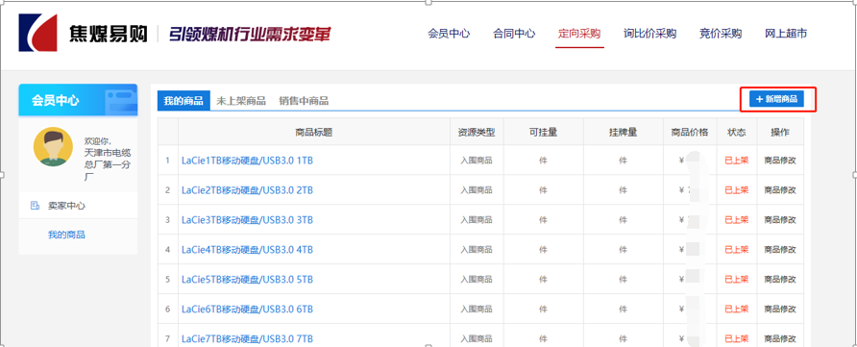
（2）在待选框中选择商品的类别，然后点击下方“下一步，填写信息详情”。然后进入商品发布界面。
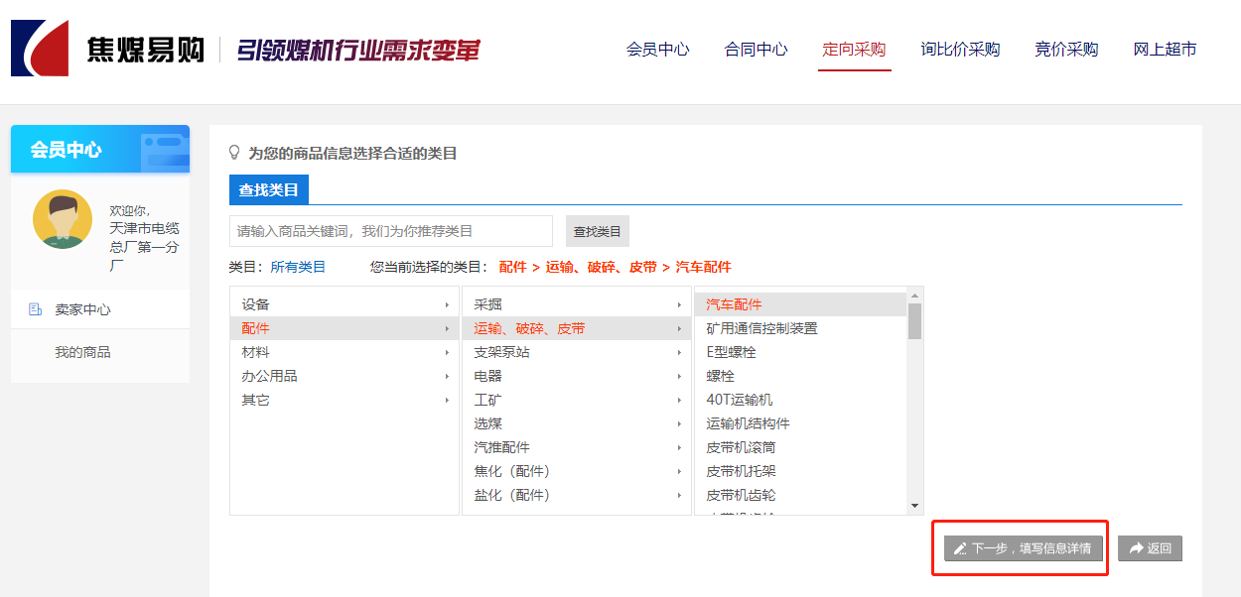
（3）在商品发布界面中填写发布商品的具体内容，上传图片等。
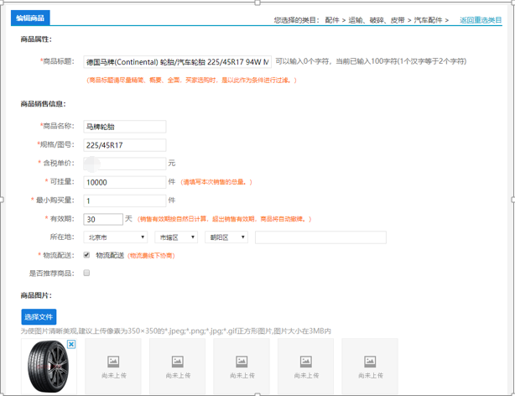
（4）填写完毕后进入商品预览界面，输入挂牌量，点击“立即发布”，商品即发布完成。
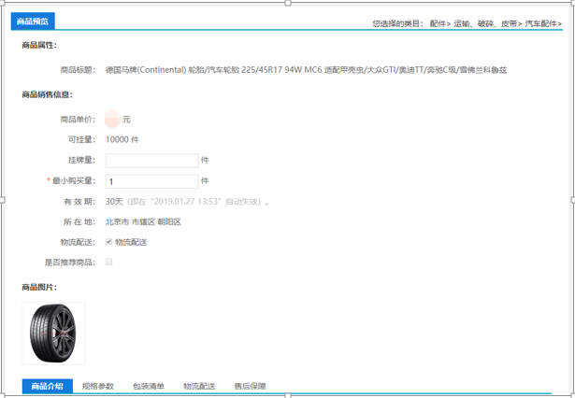
第三步：查看出售中的商品
（1）在“我的商品”—>“销售中商品”中，可以查看以及管理已发布出售中的商品。针对商品进行下架、复制、修改及删除等操作。
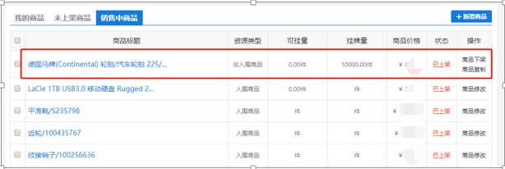
（2）在 “销售中商品”界面中，可以查看已发布成功的商品，也可以修改商品信息。

